Проект „Реконструкция на „Спортна зала“ град Свищов на ул. „Полковник Иванов“ №3“
Финансиран от Държавен бюджет с ПМС № 57 от 18.02.2021 г.

Проектът се реализира със средства осигурени от Държавен бюджет с ПМС № 57 от 18.02.2021 г.
Общата цел на проекта е подобряване на съществуващата материална база, посредством повишаване на енергийната ефективност за сградата, създаване на по-добри битови условия за работа и осигуряване на достъп до нея за хората в неравностойно положение. Специфичните цели на проекта са свързани с подобряване, обновяване и модернизиране на сградата чрез дейности, насочени към:
- Основен ремонт на сградата – ремонт на покрив, на който ще се поставят 2 бр. слънчеви колектори, които ще захранват предвидените 2 бр. бойлери по 500 lt, подмяна на дограма, външна изолация, ремонт на помещения и салони в сградата; дейности по част електро, отоплителна и вентилационна инсталация и ремонтни дейности свързани с екстериора на сградата;
- Изпълнение на мерки за повишаване на енергийната ефективност на сградата;
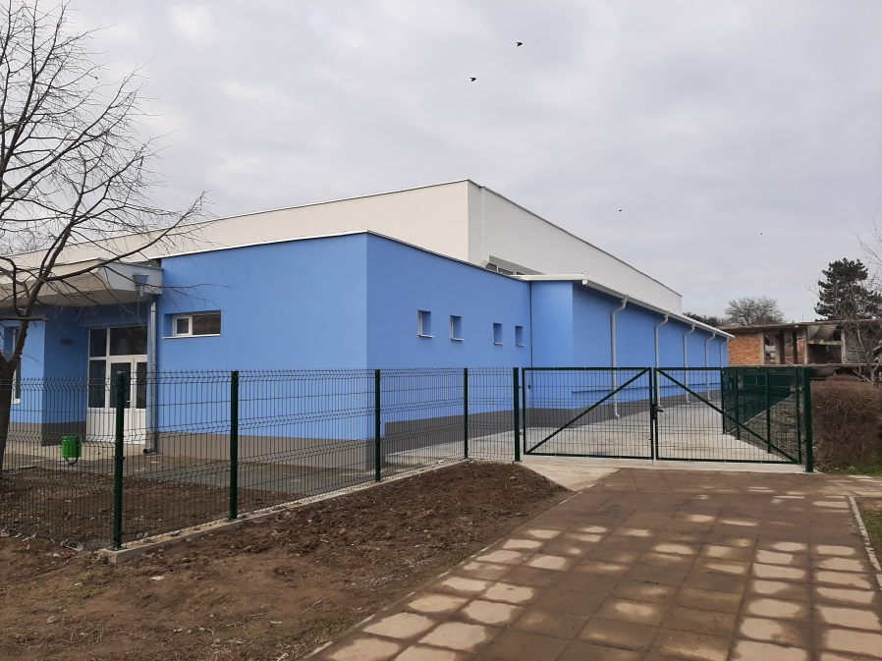
- Изпълнение на мерки за осигуряване на достъп за хората в неравностойно положение и други дейности.
Постигането на общата и специфичните цели на проекта допринесоха за подобряването, обновяването и модернизирането на ключов обект от спортната инфраструктура. В резултат се очаква да бъде реализирана икономия на енергия от обновяването на сградата, създаване на нормална за обитаване среда на работещите в нея и посещаващите спортната база състезатели и зрители. Осигуриха условия за провеждане на спортни събития и др. масови събития. Реализираният проект е инвестиция в устойчиво развитие на спортната инфраструктура на територията на община Свищов.

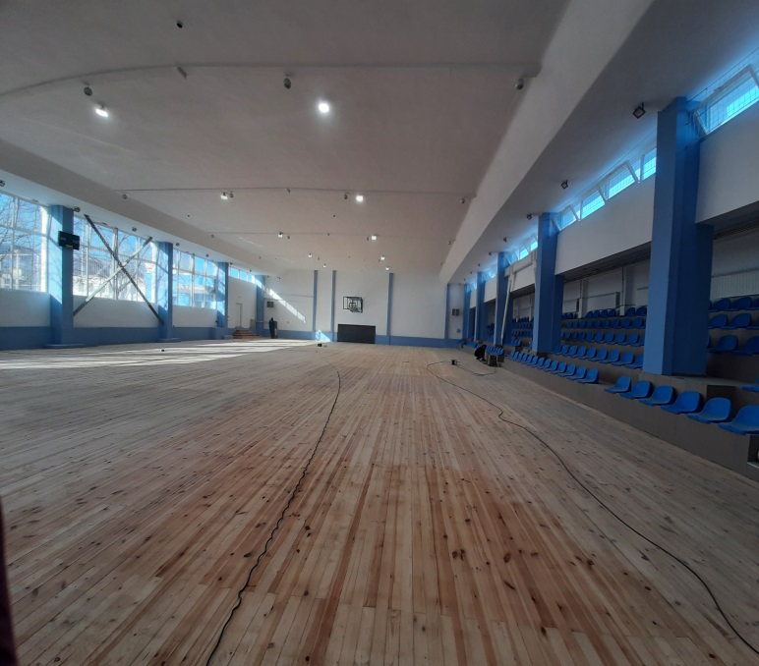
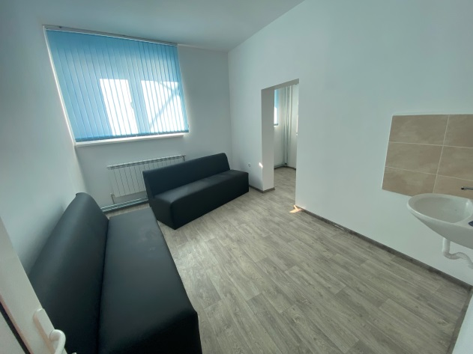
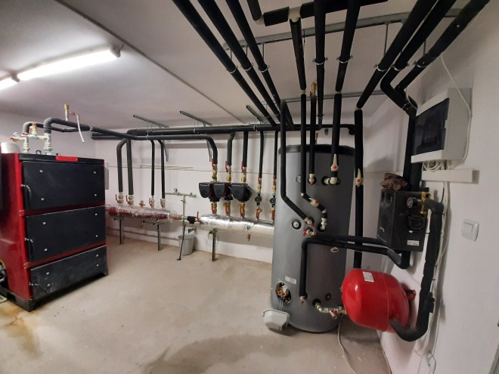

Обща стойност на проекта: 1 301 425,38 лв.
Начало: 18.02.2021 г.

